附件1

“以棋会友·乐在其中”活动规则

- 象棋比赛
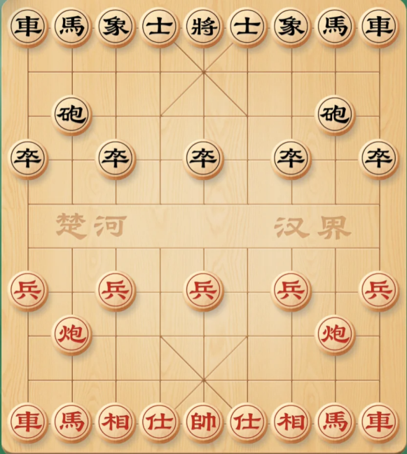
比赛规则：
1.本比赛项目参赛选手少于6人不开赛。
2.选手进场后找工作人员进行抽签分组，抽到红色标签序号和蓝色标签序号一致的两名选手为对弈组入座。
3.每场赛事6盘棋，各配一名裁判员，监督比赛，维持场内秩序，记录比赛结果。
3.每局比赛开局方由执红先行，经双方同意比赛，裁判员开始计时。
4.选手需提前15分钟到场，正式开赛后迟到15分钟本轮判负。
5.赛后举手示意裁判，双方签字确认比赛结果，将棋盘复原后尽快离场，不要逗留。
6.比赛采用晋级式，决出季军、亚军、冠军。
所需器材：
6盘象棋、抽签箱、红色抽签纸、蓝色抽签纸、比赛成绩登记表

- 围棋比赛
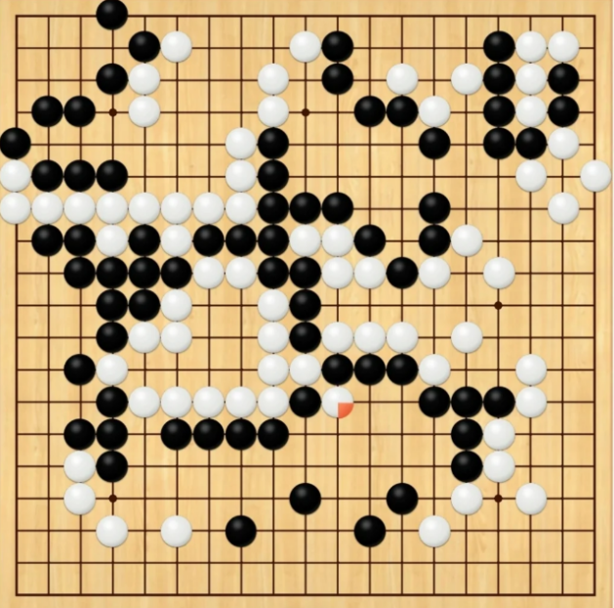
比赛规则：
1.本比赛项目参赛选手少于6人不开赛。
2.选手进场后找工作人员进行抽签分组，抽到红色标签序号和蓝色标签序号一致的两名选手为对弈组入座。
3.每场赛事6盘围棋，各配一名裁判员，监督比赛，维持场内秩序，记录比赛结果。
3.每局比赛开局方由黑棋先下子，白棋后下子，经双方同意比赛，裁判员开始计时。
4.选手需提前15分钟到场，正式开赛后迟到15分钟本轮判负。
5.赛后举手示意裁判，双方签字确认比赛结果，将棋盘复原后尽快离场，不要逗留。
6.比赛采用晋级式，决出季军、亚军、冠军。
所需器材：
6盘围棋、抽签箱、红色抽签纸、蓝色抽签纸、比赛成绩登记表

三、双人跳棋比赛
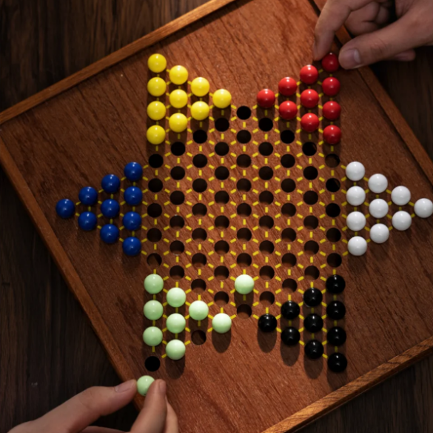
比赛规则：
1.本比赛项目参赛选手少于6人不开赛。
2.选手进场后找工作人员进行抽签分组，抽到红色标签序号和蓝色标签序号一致的两名选手为对弈组入座。
3.每场赛事6盘跳棋，各配一名裁判员，监督比赛，维持场内秩序，记录比赛结果。
3.每局比赛开局方由红方开动，然后蓝方行，经双方同意比赛，裁判员开始计时。
4.选手需提前15分钟到场，正式开赛后迟到15分钟本轮判负。
5. 赛后举手示意裁判，双方签字确认比赛结果，将棋盘复原后尽快离场，不要逗留。
6.比赛采用晋级式，决出季军、亚军、冠军。
所需器材：
6盘双人跳棋、抽签箱、红色抽签纸、蓝色抽签纸、比赛成绩登记表

四、掼蛋比赛
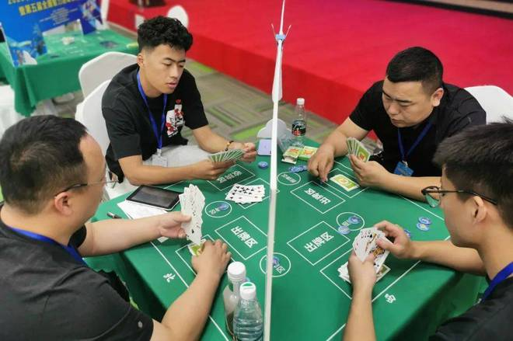
比赛规则：
1.本比赛项目参赛选手少于12人不开赛。
2.分组：掼蛋一共4名玩家，分为2队，面对面选手为同一队；每队选手进场后找工作人员进行抽签分组，抽到红色标签序号和蓝色标签序号一致的两队选手为对弈组入座。
3.发牌：2副牌总计108张牌，每人发27张，每局随机一人先出牌。
4.级牌：每局开始确定一个牌点为级牌，比如本局打4，4为级牌。
5.红桃级牌：可以代替任意牌，但不可以代替王牌
6.牌型：普通牌为单张、对子、三张、三带二(不可以带单)、三联对、钢板（555666，不可带牌)、顺子（仅5张）。炸弹牌为4炸、5炸、6炸及以上；5炸<同花顺<6炸；天王炸最大（4个王）。
7.输赢判定：第1个出完牌的玩家为头游，拥有头游的队伍本局获胜和队友配合力争头游非常关键。（得分：头游+二游，3分；头游+三游，2分；头游+末游，1分）
8.每桌赛事，各配一名裁判员，监督比赛，维持场内秩序，记录比赛结果。
9.选手需提前15分钟到场，正式开赛后迟到15分钟本轮判负。
10. 赛后举手示意裁判，双方签字确认比赛结果，将棋盘复原后尽快离场，不要逗留。
11.比赛采用晋级式，决出季军、亚军、冠军。
所需器材：
6副牌、抽签箱、红色抽签纸、蓝色抽签纸、比赛成绩登记表

五、五子棋比赛
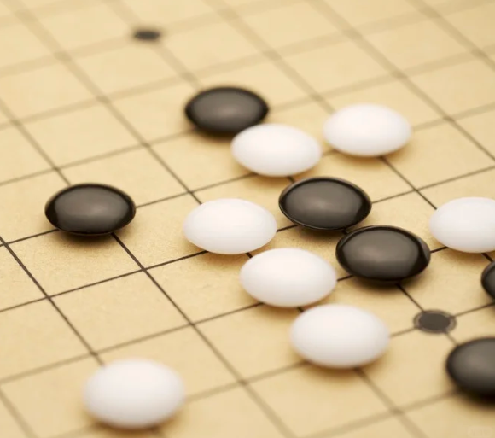
比赛规则：
1.本比赛项目参赛选手少于6人不开赛。
2.选手进场后找工作人员进行抽签分组，抽到红色标签序号和蓝色标签序号一致的两名选手为对弈组入座。
3.每场赛事6盘五子棋，各配一名裁判员，监督比赛，维持场内秩序，记录比赛结果。
3.每局比赛开局方由黑棋先下子，白棋后下子，经双方同意比赛，裁判员开始计时。
4.选手需提前15分钟到场，正式开赛后迟到15分钟本轮判负。
5. 赛后举手示意裁判，双方签字确认比赛结果，将棋盘复原后尽快离场，不要逗留。
6.比赛采用晋级式，决出季军、亚军、冠军。
所需器材：
6盘五子棋、抽签箱、红色抽签纸、蓝色抽签纸、比赛成绩登记表

